1. В справочник организаций добавть всех контрагентов: с которыми имеете сотрудничество. Добавить все необходимые данные (наименования,ИНН\КПП, адреса, контактные лица и др.)

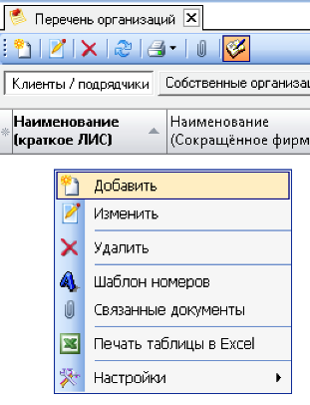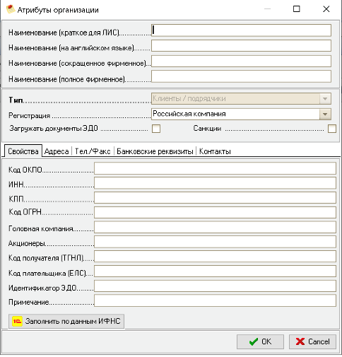

1. После добавления организаций: можно добавлять договоры.

В договорах указывается два ЮР лица (две организации); собственная – это ваша компания (РИ-ТРАНС) и клиент.подрядчик – это компания с которой заключён договор.  
Клиент – тот кто нам платит: Подрядчик – тот: кому мы платим. И в договоре указываются все необходимые параметры. Во все других модулях будет указываться ДОГОВОР.

Жёлтым цветом выделены обязательные поля. На закладке «Финансы» указать валюту договора и кредитование или предоплата.

